Engelbert Gross
Misekönyvem

mű a Pázmány Péter Elektronikus Könyvtár (PPEK)
– a magyarnyelvű keresztény irodalom tárháza – állományában.

Bővebb felvilágosításért és a könyvtárral kapcsolatos legfrissebb hírekért
látogassa meg a http://www.ppek.hu internetes címet.

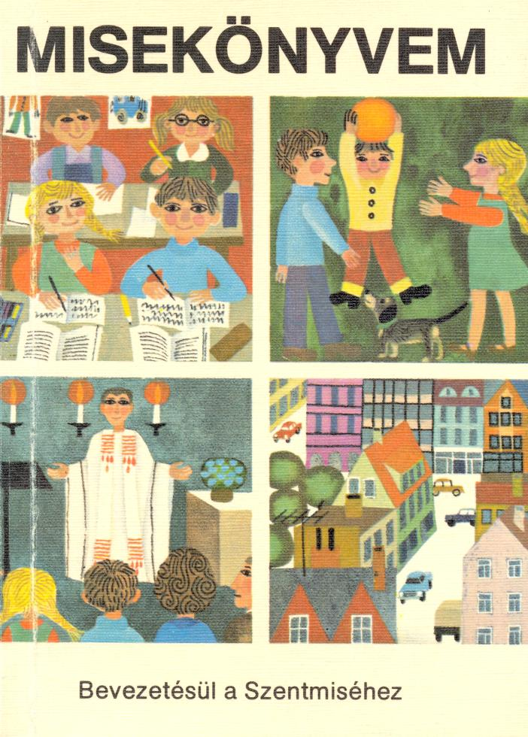

Impresszum

Engelbert Gross
Misekönyvem
Bevezetésül a szentmiséhez

Illusztrálta:
Reinhard Hermann

Az eredeti mű címe és kiadója:
Mein Kirchbuch

Egyházi engedéllyel

Fordította: Vígh Szabolcs
Lektorálta: Kincses György

____________________

A könyv elektronikus változata

Ez a publikáció az azonos című könyv szöveghű elektronikus változata. A könyv 1977-ben jelent meg az Opus Mystici Corporis kiadásában. Az elektronikus változat Valentiny Géza prelátus úr, az Opus Mystici Corporis vezetője, engedélyével készült. A könyvet lelkipásztori célokra a Pázmány Péter Elektronikus Könyvtár szabályai szerint lehet használni. Minden más szerzői jog az Opus Mystici Corporis tulajdonában van.

Tartalomjegyzék
Impresszum 2
Tartalomjegyzék 3
Marika és Jóska (Bevezetés) 4
Templomba megyünk 5
Keresztvetés, térdhajtás, a templom belülről 7
A pap köszöntése 10
Bűnbánat 11
Jézus Krisztus dicsőítése (Glória) 12
Könyörgés 13
Olvasmányok a Szentírásból 15
Örömhír (Evangélium) 17
Szentbeszéd 19
Ima az egész világért (Egyetemes könyörgések) 20
A kenyér és bor felajánlása 21
Az áldozat – A kereszthalált a föltámadás követte 24
Utolsó Vacsora – Átváltoztatás 25
Miatyánk 27
Áldozás 28
Áldozás utáni könyörgés 29
Áldás, elbocsátás 31
Marika és Jóska (Befejezés) 32
A könyv módszere és célja 33

Marika és Jóska (Bevezetés)

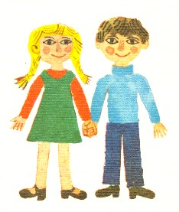

Marika és Jóska keresztények.
Isten népéhez,
az Egyházhoz tartoznak.

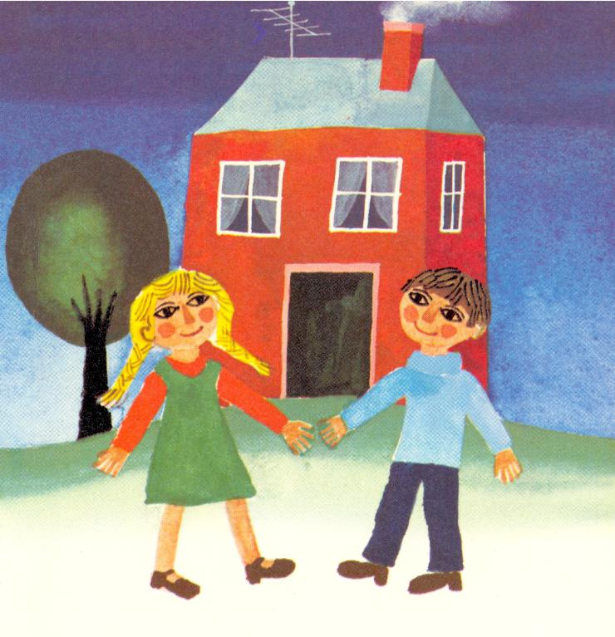

Templomba megyünk
Vasárnap van,
megszólalnak a harangok.
Hozzánk szól hívó hangjuk.
A templomba hívják Isten népét.

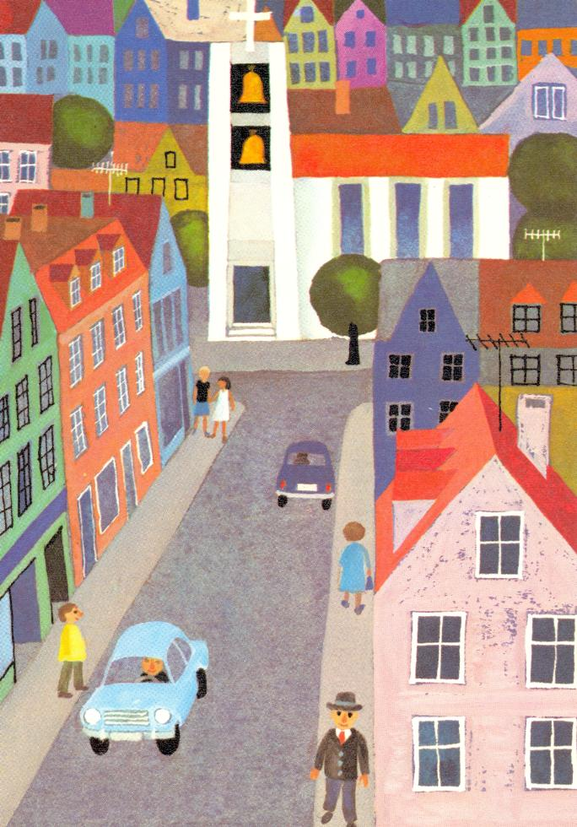

Isten népe gyülekezik:

Jönnek, jönnek!
Munkások a gyárakból,
parasztok a földekről.

Nővérek a kórházakból,
sofőrök a volán mellől.

Jönnek az édesapák és édesanyák,
nagymamák és nagypapák,
gyerekek és felnőttek,
idősek és fiatalok,
szomorúak és boldogok.
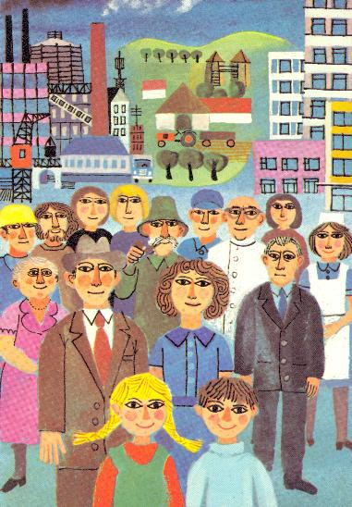

Mind, mind a templomba igyekeznek.

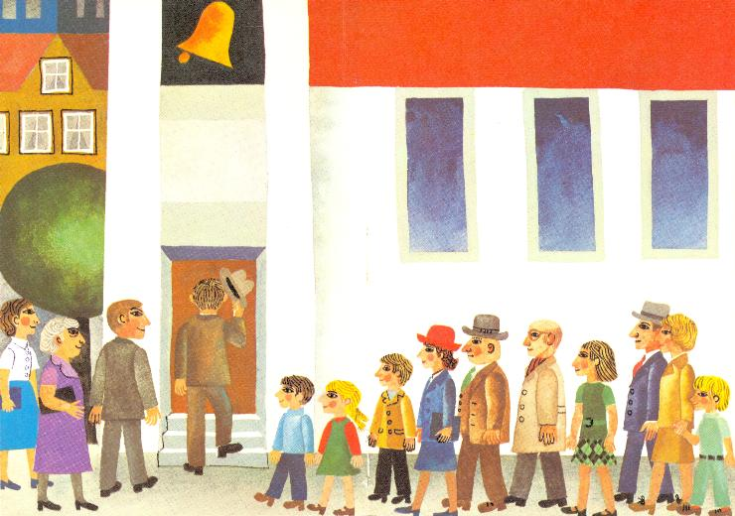

Isten népe a templomban találkozik.

Keresztvetés, térdhajtás, a templom belülről


Szenteltvízzel keresztet vetünk.
Eszünkbe jut:
vízzel kereszteltek meg.
Azóta tartozunk Egyházunkhoz.

A templomban térdet hajtunk.
Így köszöntjük a hatalmas Istent.

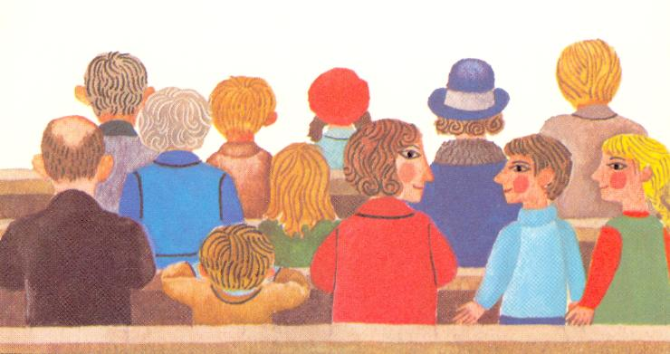

A padokban
mások is ülnek mellettünk.
Tudjuk: összetartozunk,
mindnyájan Isten népe vagyunk.

Barátságosan üdvözöljük egymást.

Pirosan világít az örökmécses.
A láng a szeretet jele.
A szeretet melegít,
a szeretet védelmez.
Ha szeretnek minket, nem félünk semmitől.

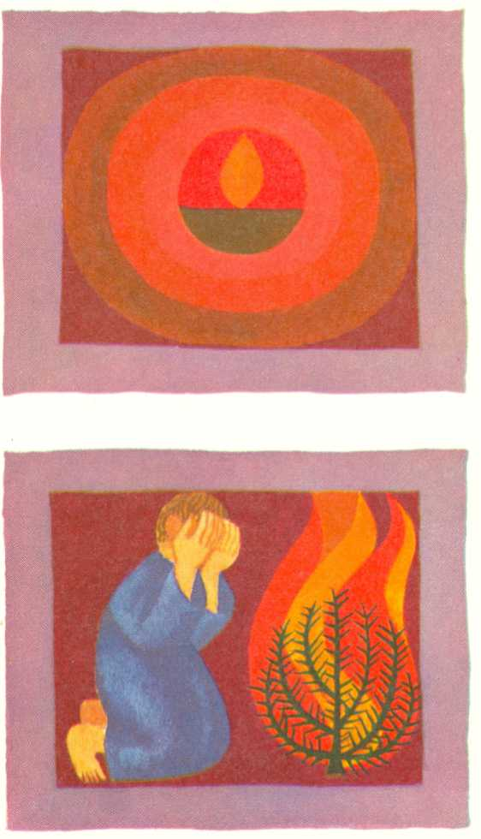

A kis piros fény súgja nekünk:
Nagyon jó Isten szeretetében élni!

A templomban
szép színes ablakokat,
égő gyertyákat,
friss virágokat,
oltárt és keresztet látunk.
Orgona szól, mind énekelünk:
Köszöntjük Istent, Jézus Krisztust.

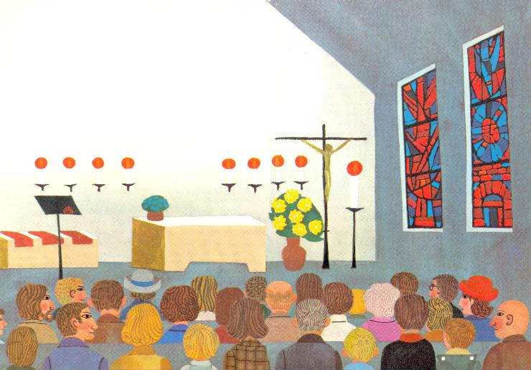

A pap köszöntése
A pap széttárt karokkal
üdvözöl bennünket:
Az Úr legyen veletek!

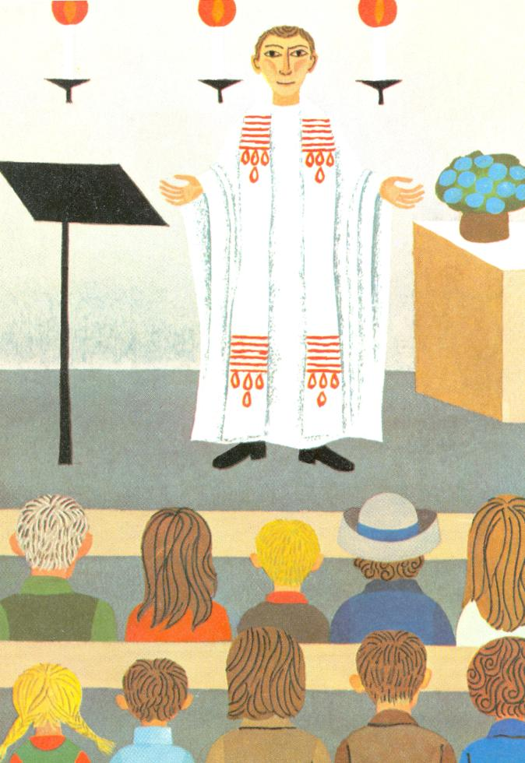

Széttárt karjaival
mindenkit szeretettel köszönt,
Téged is.

Közösen válaszolunk:
És a te lelkeddel!

Bűnbánat
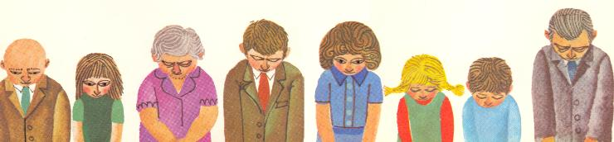

Jézus! Te hívsz minket,
sokszor mégsem hallgatunk Rád:
mert akaratoskodók,
haragtartók és durvák vagyunk.

Mintha süketek lennénk:
nem hallgatunk egymásra.

Mintha vakok lennénk:
észre se vesszük egymást.
Gyakran nem szívleltük meg
Isten üzenetét.
Most bocsánatot kérünk:

Uram irgalmazz!

Jézus Krisztus megbocsát,
bízhatunk jóságában.

Jézus Krisztus dicsőítése (Glória)
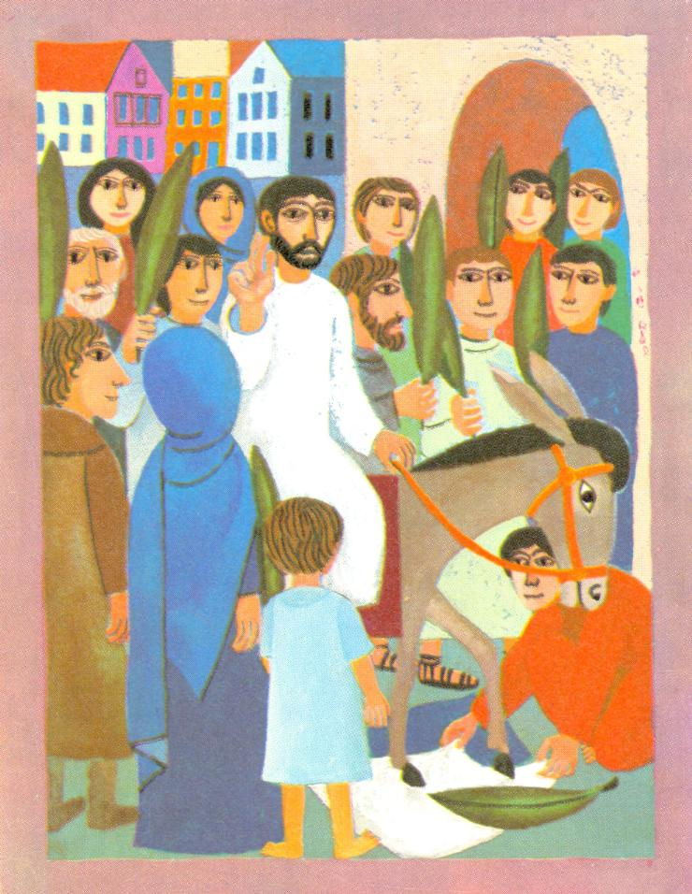

Jézus Krisztus:

Szívből-lélekből áldunk.
Te vagy a Jó.
Te vagy a hatalmas.

Könyörgés
A pap kérve, könyörögve
széttárja kezeit.

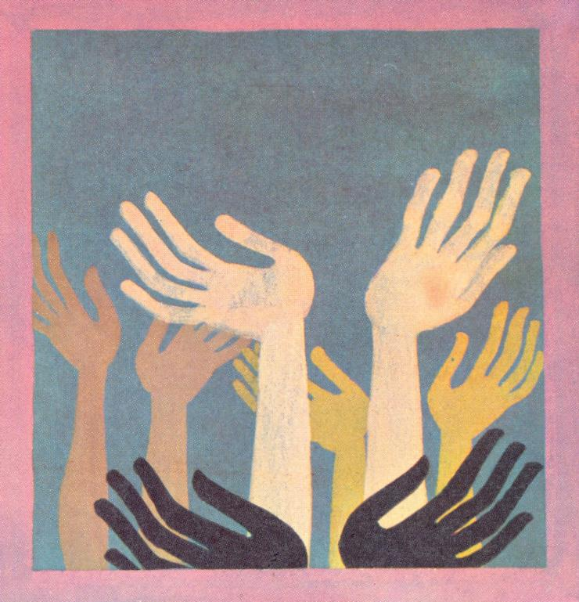

Kezei üresek,
segítséget várnak,
Isten erejét kérik.

A pap elmondja
Isten népének gondjait,
a mi gondjainkat
a nagy városokban
és a kis falvakban.

Jézus Krisztus által
Mennyei Atyánk segítségét kéri.
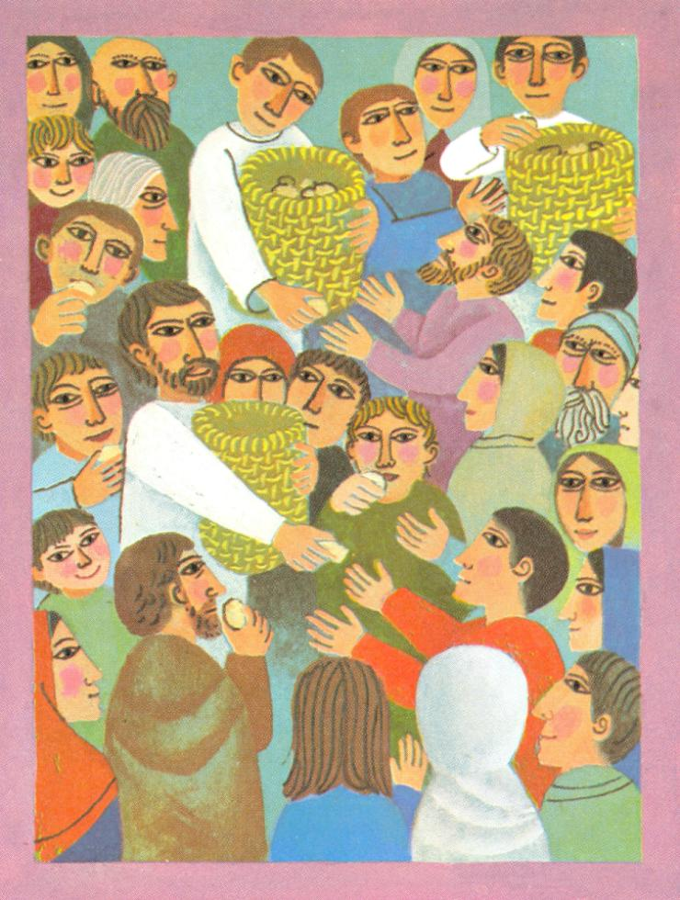

Mi is kérőn nyújthatjuk kezünket
Mennyei Atyánk felé,
hogy segítségét kérjük.

A pap a mi nevünkben imádkozik.
Az ima végén mind mondjuk:
Ámen!

Ez azt jelenti: egyetértek,
én is ugyanezt kérem Istentől.

Olvasmányok a Szentírásból
A felolvasó
a Szentírásból
Isten üzenetét olvassa.

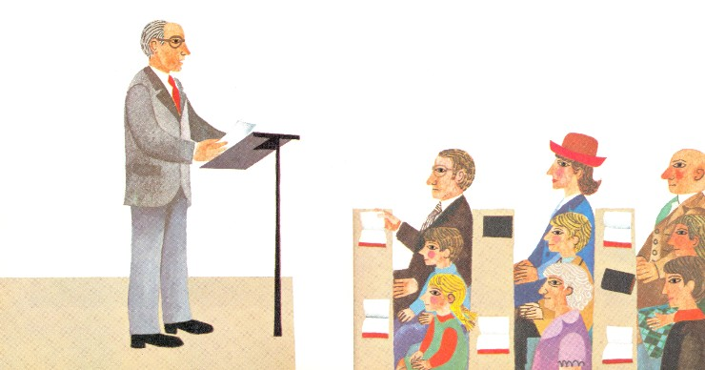

Isten üzenetét
Egyházunk közvetíti.
Figyeljük, hallgatjuk.

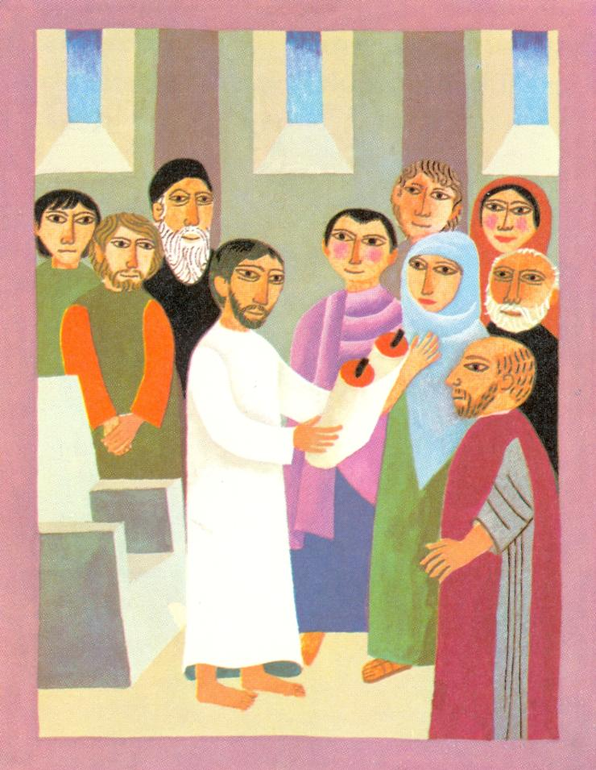

Az emberek hallották Jézust.
Bátran hirdette:

Változzatok meg!
Szeressétek egymást!

Megmutatta nekünk:
Ahol az emberek szeretik egymást,
Isten köztük van.

Örömhír (Evangélium)
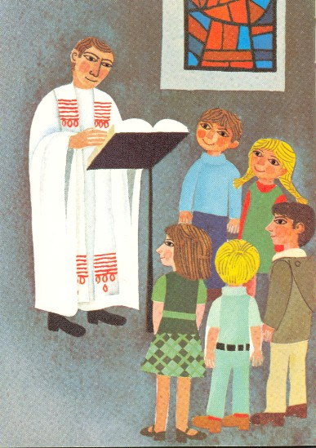

Ahol az emberek szeretik egymást,
Isten köztük van.

Ezt tanította Jézus.
Ezt hirdeti Egyházunk.

Ez az örömhír boldoggá tesz.

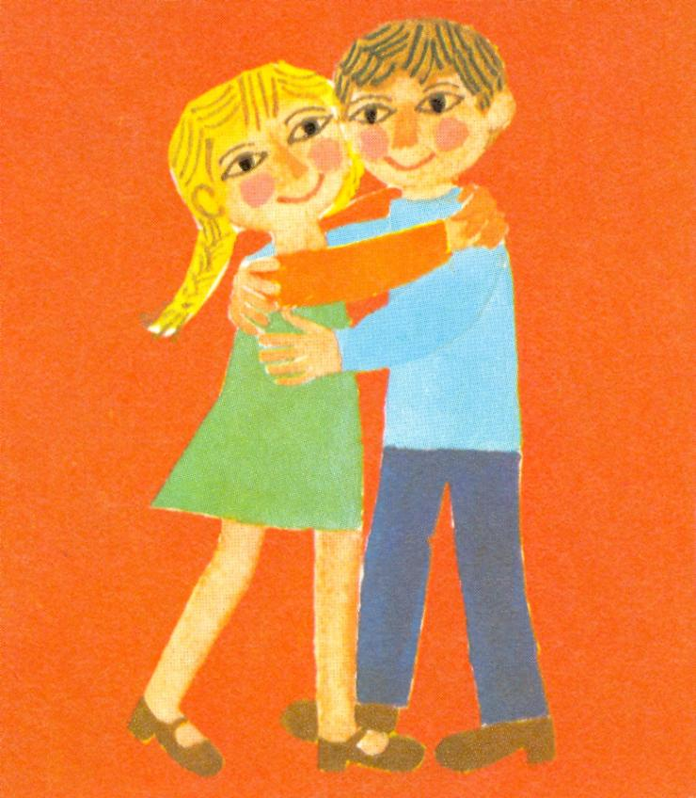

Hallottuk Isten üzenetét.
Áldunk Téged Krisztus!

Isten üzenete nekünk szól.
Áldunk Téged Krisztus!

Szentbeszéd
Leülünk és figyelünk:
a pap Isten üzenetét magyarázza.
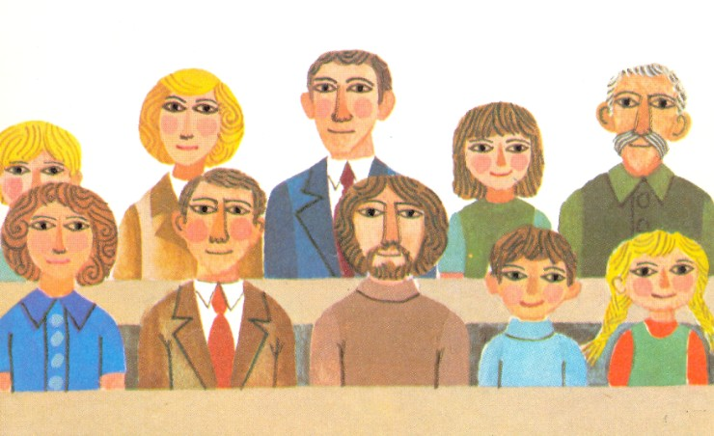

Azt halljuk,
hogy Mennyei Atyánk
meghívott minket.
Megígérte: eljutunk Hozzá,
Jézus Krisztus segítségével.

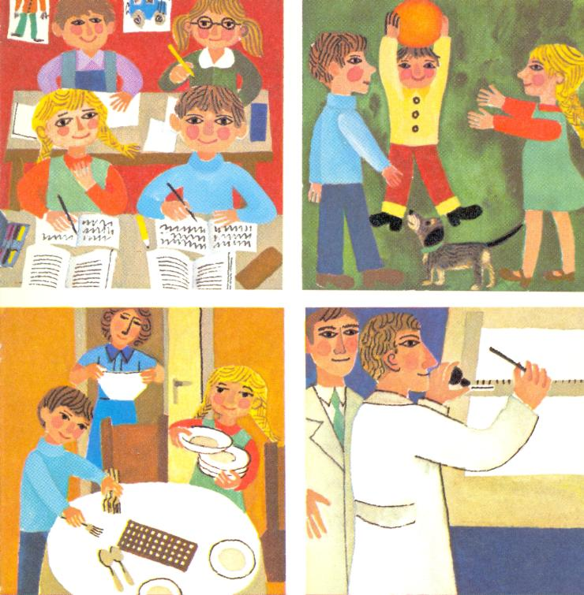

Isten népével komoly ígéretet teszünk:
Mennyei Atyánkkal tartunk.
Jézus példáját követjük.
Isten Lelke szerint, szeretetben élünk.

Ámen!
Úgy legyen!
Megígérjük!
Megpróbáljuk!

Ima az egész világért (Egyetemes könyörgések)
Mi, Isten népe,
Jézussal, legjobb barátunkkal,
Mennyei Atyánk elé állunk.

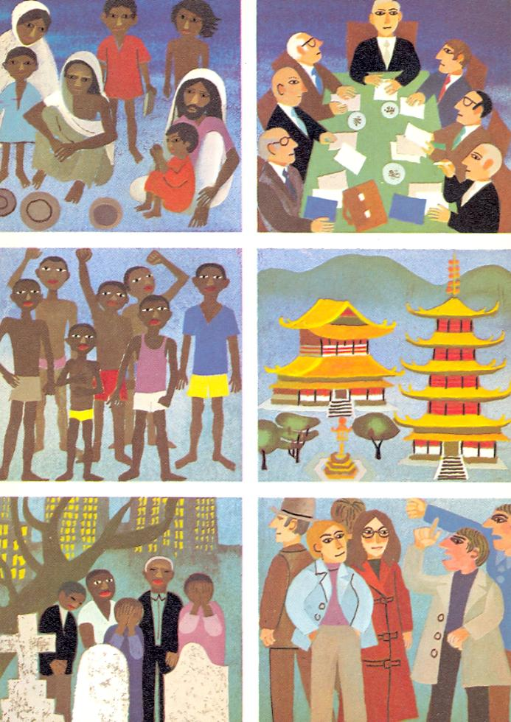

Az Egyházzal az egész világért imádkozunk:

Hiszen sok a szegény,
sokan szomorúak,
sok a beteg,
sokan éheznek.
És imádkozzunk azokért is,
akik felelősek értünk,
azokért, akik másképp gondolkodnak, mint mi,
s mindazokért, akik egymás ellenségei.

A kenyér és bor felajánlása
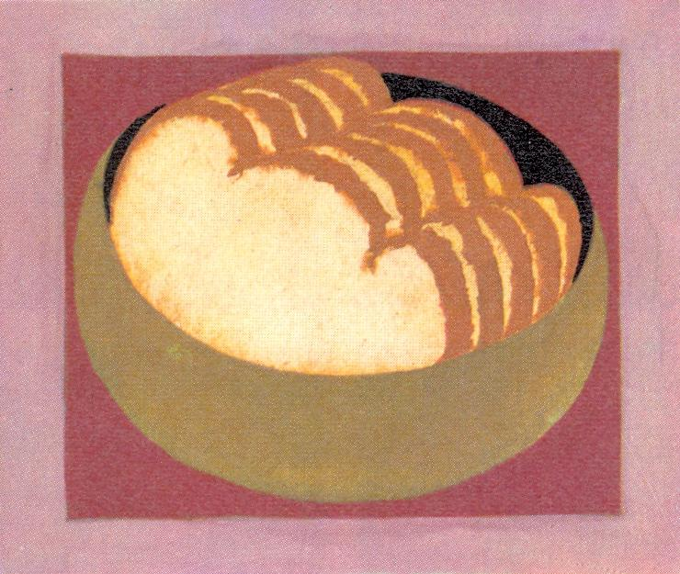

Az oltárasztalon, tányéron
ostyakenyeret látunk.
Mi, az Egyház,
hoztuk Istennek.

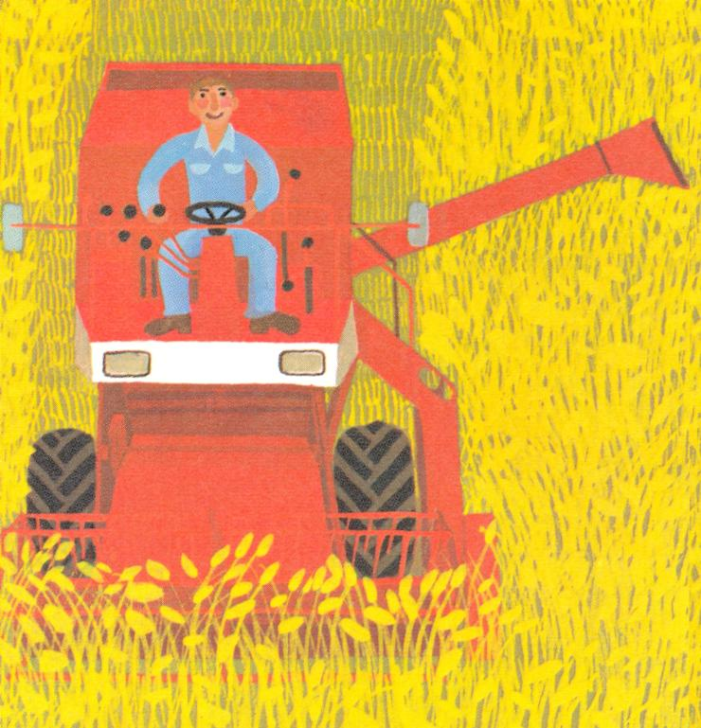

Sok munkával készül a kenyér.
Belőle élünk.

Borral telt kelyhet
látunk az oltáron.
Mi, az Egyház,
hoztuk Istennek.
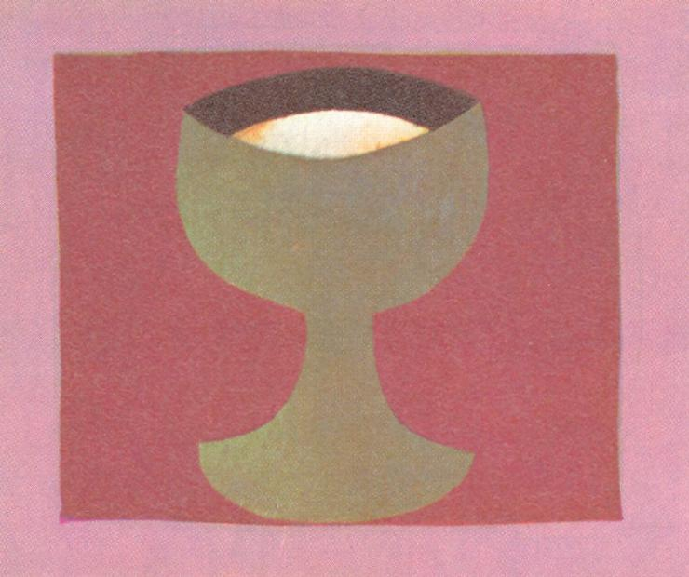

Sok munkával készül a bor.
Jókedvre derít, felvidítja életünket.

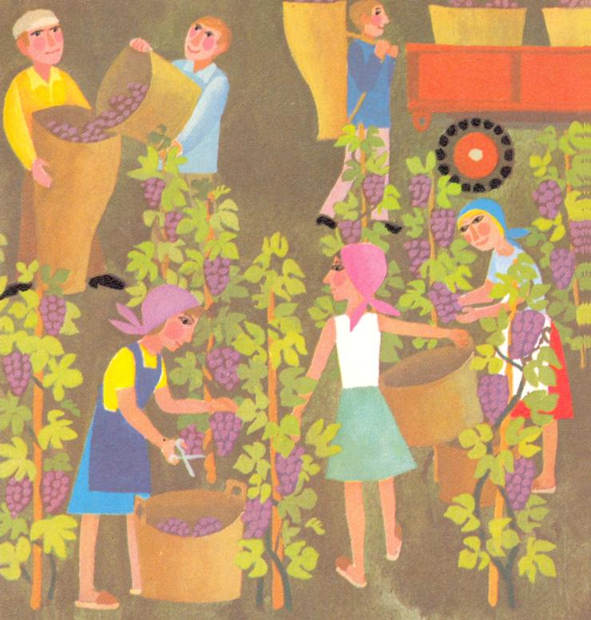

Kenyér és bor:
Benne van minden munkánk,
örömünk, bánatunk.
Istennek ajánlunk mindent,
amiből élünk.

Mennyei Atyánk légy velünk:
otthon és az utcán,
ha tanulunk, ha játsszunk,
ha egészségesek, ha betegek vagyunk.
Gondoskodjál minden embertársunkról.

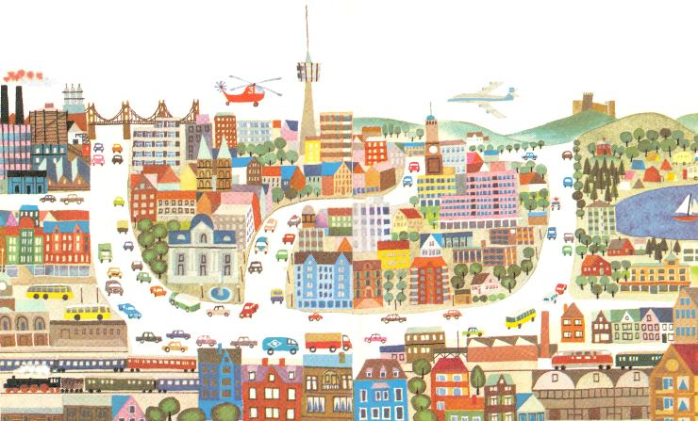

Mennyei Atyánk! Boldogok vagyunk, mert szeretsz minket, gondolsz ránk.

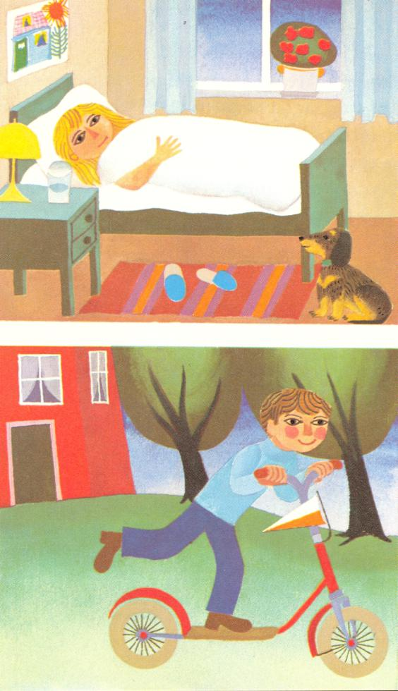

Hálásan köszönjük Neked!

Az áldozat – A kereszthalált a föltámadás követte
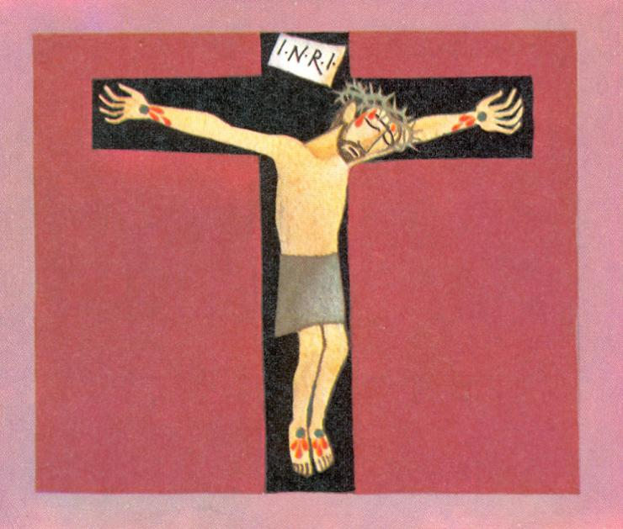

Jézus a kereszten:
Sebei véreztek,
igen fájt neki.
Hagyta, hogy megöljék.

Jézus ezt tette értünk.

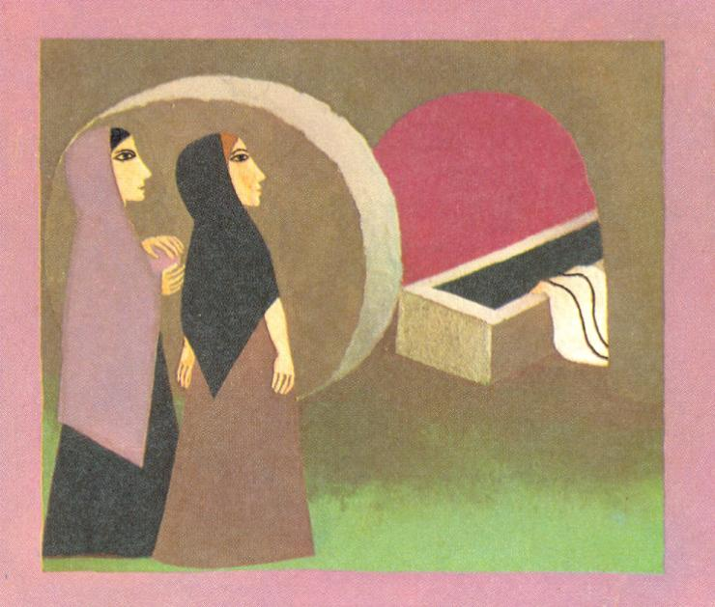

Minden jóra fordult:
Isten életre keltette!
Jézus feltámadt, újra él.
Örök hazába vezet minket.

Mennyei Atyánk ezt tette Érte.

Utolsó Vacsora – Átváltoztatás
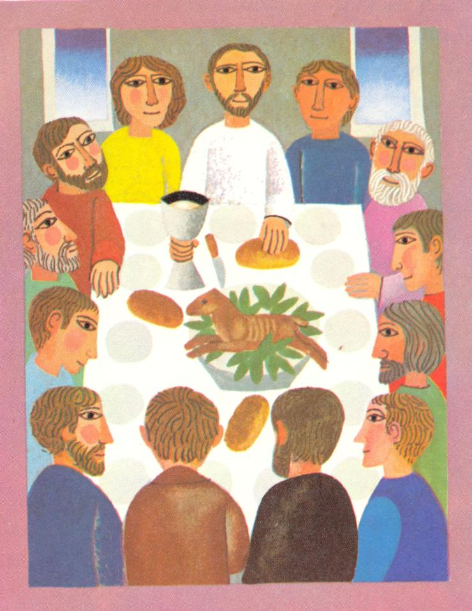

Jézus meghívta Isten népét.
Az oltárasztalon megismétlődik
az Utolsó Vacsora.

Valahányszor ezt a kenyeret esszük
és ebből a kehelyből iszunk,
Jézus köztünk van.
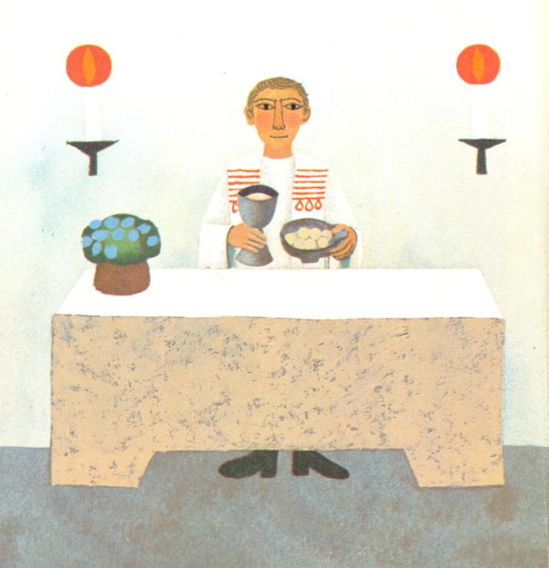

Jézus asztalánál látjuk:
Ő miértünk van itt.
Mi pedig egymásért élünk.
Ez a szeretet élteti Isten népét.

Miatyánk
Mi Atyánk, ki vagy a mennyekben,
szenteltessék meg a Te neved,
jöjjön el a Te országod,
legyen meg a Te akaratod,
miképpen mennyben,
azonképpen itt a földön is.

Mindennapi kenyerünket
add meg nekünk ma,
és bocsásd meg a mi vétkeinket,
miképpen mi is megbocsátunk
az ellenünk vétkezőknek
és ne vigy minket a kísértésbe,
de szabadíts meg a gonosztól.

Mert Tiéd az ország, a hatalom
és dicsőség
mindörökkön örökké.

Áldozás
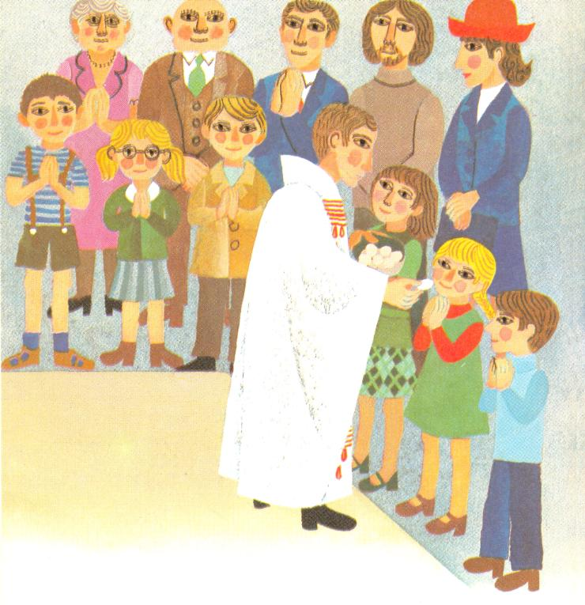

Jézus asztalánál vendégek vagyunk.
Ő erősít, és táplál minket.
Ámen! – válaszolja mindenki.
Ámen: Hiszem, és vallom, Jézusból élek!

Áldozás utáni könyörgés
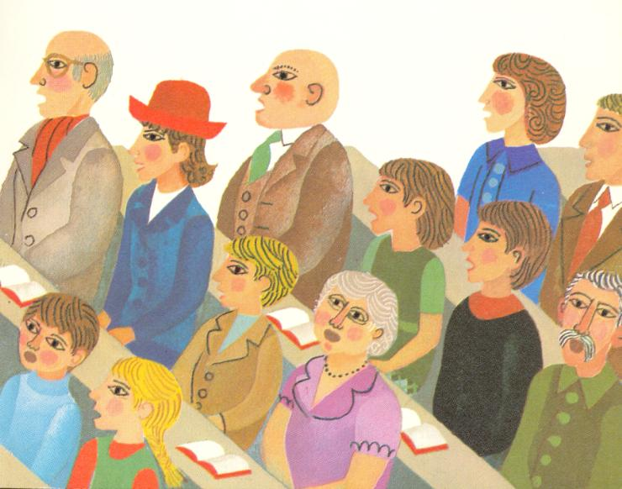

Köszönöm Jézus,
hogy meghívtál,
köszönöm, hogy vendéged lehettem.

Imádkozunk,
énekelünk.
Így ad hálát Isten népe.

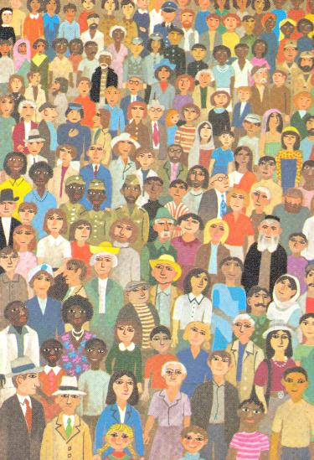

Mindenütt élnek
jóakaratú emberek.

Mindenütt élnek
Istenben hívő emberek.

Mindenütt élnek emberek,
akik hálát adnak Istennek.

Áldás, elbocsátás
Menjetek békével!
Istennek legyen hála!

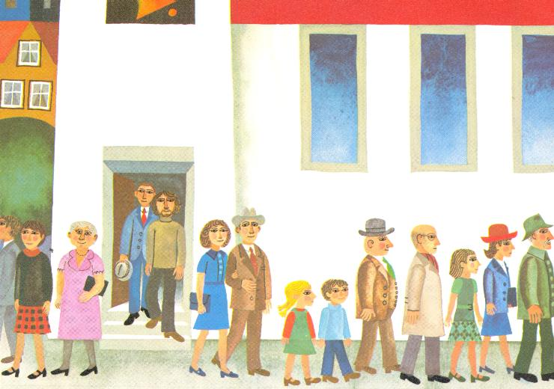

Kimegyünk a templomból.
Hazamegyünk és játszunk.
Hétköznap iskolába járunk,
a felnőttek dolgoznak.

Akárhol vagyunk, lássék rajtunk:
mi Isten népe vagyunk.

Marika és Jóska (Befejezés)
Marika és Jóska
hosszú útra indul:

Szeretnének felnőttek lenni.
Szeretnének boldogok lenni.
Szeretnének másokat boldoggá tenni.

Nem kell félniük.

Tapasztalták a templomban:
Isten velünk van,
nem hagyja el népét, az Egyházat.

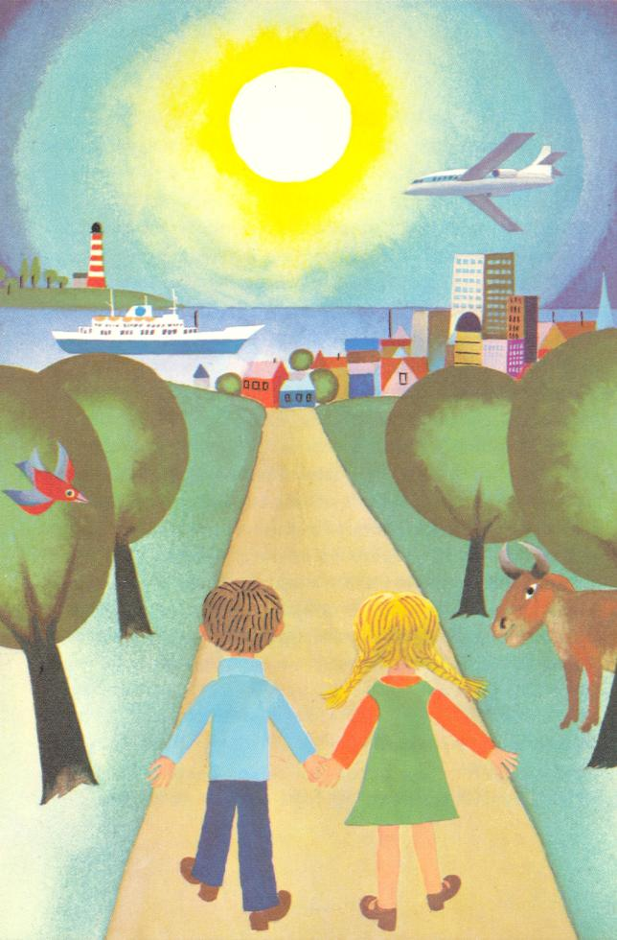

A könyv módszere és célja
Kedves Felnőttek!

Mi vagyunk az Egyház

A könyv szereplői, Marika és Jóska, lehetnek saját gyermekeink éppenúgy, mint unokáink, keresztgyermekeink, vagy éppen jó ismerőseink gyermekei. Könyvünk célja nem az, hogy gyerekes magyarázatot adjon a templom berendezéséről, felszerelési tárgyairól és a mise menetéről. Címe is mutatja: ez a könyv a miséről szól, a mise pedig elsősorban hálaadás Istennek Jézus Krisztus által (Róm 7,25). Amikor Isten népéről beszélünk, akkor mindig közösségre gondolunk, arra a közösségre, mely számunkra kézzelfogható, megtapasztalható, amely vasárnaponként a templomban gyűlik össze. A templomot szoktuk Isten házának is nevezni. Ezt az elnevezést szándékosan mellőzzük, mert könyvünkkel éppen azt akarjuk tudatosítani, hogy a templomban a hangsúly nem az épületen, hanem az Egyházon, rajtunk embereken van. Isten népe akkor válik láthatóvá, amikor a templomban Jézus hívására találkozunk egymással.

Kulcsfontosságú jelképek

Marika és Jóska, mint a mesebeli alakok bekerülnek a gyerek életébe. Közismert dolog, hogy a gyerekek kérdéseikkel nem hagyják békében a felnőtteket, mindent tudni akarnak. Állandóan kérdeznek, minden érdekli őket, mindent tudni akarnak: Mi történt Piroskával a farkas gyomrában? Hogyan kerül a tej a tehénbe? Miért sántít a nagybácsi? stb. stb. Ugyanígy érdeklődnek a templomban lévő tárgyak, szimbolikus jelek és látható cselekmények, mint pl. a harang, szenteltvíz, örökmécses, a pap gesztusai, szavai után. Könyvünkkel segítséget akarunk nyújtani ahhoz, hogy a gyermekek kérdésére meggyőző, tárgyilagos válaszokat tudjanak adni, olyan válaszokat, melyek később is megállják a helyüket, melyeket nem kell később visszavonni, módosítani, legfeljebb kiegészíteni, elmélyíteni. A pap kitárt karokkal üdvözöl mindenkit, ezzel Isten védő, gondviselő oltalmát juttatja kifejezésre. Isten mindenkit, a gyermekeket is szeretettel fogadja, őket is emberszámba veszi, komolyan törődik velük. A pap kéztartása imádság közben alapvető emberi hiányérzetet fejez ki, melyet egyedül Isten képes kielégíteni. A térdhajtás Istennek szóló köszönés a hívő közösség előtt. Ügyelnünk kell arra is, hogy a jelképes gesztusok ne válljanak üres, modoros szokásokká. Misemagyarázatunkban a korszerű valláspedagógia alapelvét alkalmazzuk. Lehetőséget adunk a gyerekeknek ahhoz, hogy megérezzék azoknak a vallási szimbólumoknak mélyebb tartalmát, amelyekkel a mise folyamán találkoznak.
A gyerekek persze csak akkor érzik meg a szimbólumokon keresztül Isten valóságát, ha mi felnőttek mellettük állunk. Ezért fontos a jelképek helyes megvilágítása. Könyvünkkel ezeknek a megszokott és gyakran ismeretlen tartalmú szimbólumoknak, szokásoknak értelmére, jelentésére akarunk rávilágítani. A szenteltvízről, örökmécsesről, közösen mondott Ámen-ekről szóló mélyebb magyarázatok jobban hozzáférhetővé teszik azt a láthatatlan valóságot, amit ezek ki akarnak fejezni.

A mise fontosabb mozzanatai

Szülőknek, hitoktatóknak, lelkipásztoroknak segítséget akarunk nyújtani ahhoz a meglehetősen nehéz feladathoz, hogy a gyermekekkel könnyebben meg tudják sejtetni a szentmise lényegét. Az a célunk, hogy a mise egyes lényeges mozzanatait tudatosítsuk. Ezért a hivatalos liturgikus szövegekből csak keveset vettünk át. Ugyanis nem az az elsődleges célunk, hogy a gyermekek érthetetlen formulákat tanuljanak meg, hanem hogy érthető természetes nyelven közöljük velük azt, ami a misében történik.
Gyermekek számára készült misemagyarázatunkban tehát sajátos szempontokat domborítottunk ki: A mise imái elsősorban nem egyéni, hanem közösségi imák. A hívek közös könyörgéseikben a látható Egyház határain túllépve mindenkiért imádkoznak. Ha nem is mondják el a gyermekek szó szerint a hitvallást – ezekkel az imákkal valóban megvallják hitüket.
Különösen fontos, hogy minden gyerek megérezze: a kenyér és bor az emberek életét, munkáját jelzi. Azzal, hogy kenyeret és bort helyezünk az oltár asztalára, rámutatunk mindazok részvételére, akik ezeknek az adományoknak elkészítésén dolgoztak. Így fejezik ki a felajánlott adományok azt, hogy Isten az egész emberiséggel szoros kapcsolatban van. A kenyérrel és borral együtt önmagunkat is Istennek adjuk át, egyszerűen úgy amint élünk: otthon és az utcán, munka és pihenés közben, egészségesen és betegen. Mennyei Atyánk gondol ránk, ennek tudata tehet boldoggá minket. Jézus asztalánál meggyőződhetünk arról, hogy Ő szeret minket. Ez a tudat éltet bennünket. Szeretete táplál, erősít mindennapi életünkben. Utunk tehát a templomból a mindennapi életbe vezet.

Kedves Felnőttek! Őszintén kívánjuk, hogy eredményesen tudják építeni Isten országát gyermekeik életében. A miséről szóló újszerű könyvünkkel az első felelősségteljes, helyes és eredményes lépések megtételéhez próbálunk segítséget nyújtani. Különösen fontos ez az elsőáldozásra való helyes előkészítés idején, mert a gyermekek bensőséges kapcsolata Istennel egyben a felebaráti szeretetet is fejleszti, erősíti bennük.

Engelbert Gross

